西南财经大学

2026年研究生复试费网上缴费操作说明

缴纳 2026 年研究生复试费有如下两种渠道，任选其一完成缴费即可：
使用手机：
使用手机微信在西南财经大学财务处微信公众号进行缴费。仅支持微信支付，无任何手续费。

使用电脑：
使用电脑登录西南财经大学缴费平台
（http://pay.swufe.edu.cn/payment/login.jsp）进行缴费。支持支付宝和微信支付，无任何手续费。

缴费完成后第二天系统会自动开具电子票据并推送至预留的手机号和电子邮箱 。如果没有收到推送也可以自行登录网上缴费平台或者财务处微信公众号查询下载。如果在获取电子票据过程中遇到问题，可以查看财务处微信公众号关于电子票据的说明，链接地址
https://mp.weixin.qq.com/s/UWK4wZG13c8PkahFSI5aJA

若您在缴费过程中遇到账号登录、费用问题，请联系您参加复试的学院。
若发现缴费系统出现问题，请联系财务处电话 028-87092913 告知问题。

 使用手机缴费操作方法：
手机微信关注西南财经大学财务处微信公众号


在界面下方的菜单中选择“缴费平台”-“其他账号登录 ”。

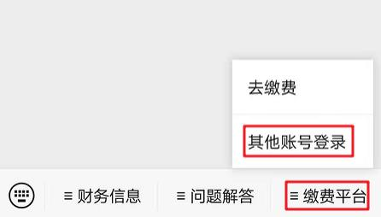

若未显示登陆界面，可能是已经绑定了其他账号。请点击界面右上角“解除绑定”后重新登录。
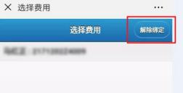

输入用户名、密码登录 。用户名为身份证号，密码为身份证号最后 6 位。首次登录可能需要填写手机号码、电子邮箱及修改默认密码。

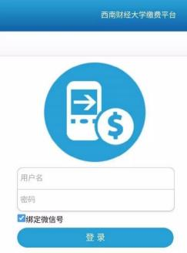
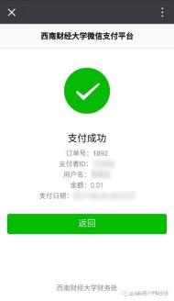
选择费用项进行缴费，缴费完成即可。
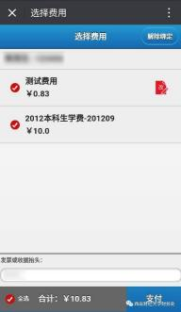

 使用电脑缴费操作方法：
使用网页浏览器打开西南财经大学缴费平台
（http://pay.swufe.edu.cn/payment/login.jsp）。或者进入西南财经大学财务处主页（ https://cwc.swufe.edu.cn）在页面左侧选择“网上缴费入口”-“其他

登录 ”。

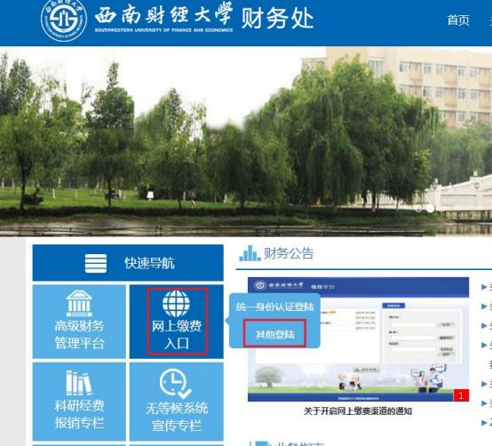

建议使用 Chrome 核心的浏览器以保证最好的兼容性，推荐使用Chrome 浏览器、360 极速浏览器、百分浏览器等。

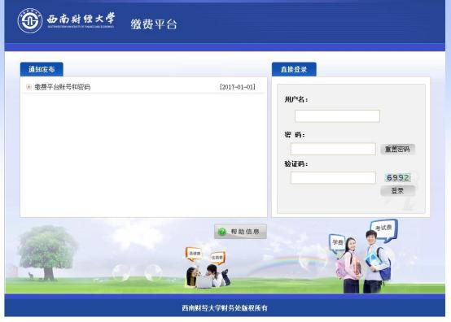

1. 输入用户名、密码和验证码，点击“登录”按钮。用户名为身份证
号，密码为身份证号最后 6 位。首次登录可能需要填写手机号码、电子邮箱及修改默认密码。
2. 成功登录系统后，将会进入缴费信息界面。当前可以缴纳的费用项在费用项列表中列出，请仔细核对费用项及金额。

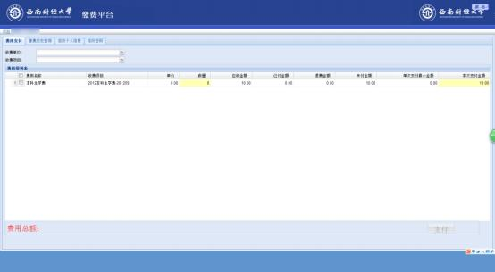
3. 核对好费用项及金额后，勾选需要缴纳的费用项。此时页面下方将显示本次需要缴纳费用的总金额。
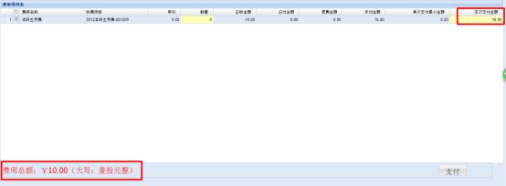
4. 确认无误后，点击“支付”按钮，会弹出信息确认窗口。
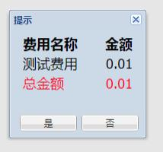
点击“是”按钮，进入缴费方式选择界面，如下图：

研究生复试缴费默认使用建设银行聚合支付渠道，可以使用微信或者支付宝APP 扫码完成支付。
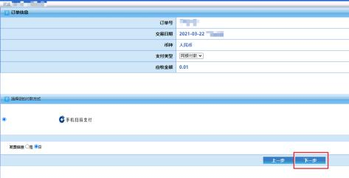
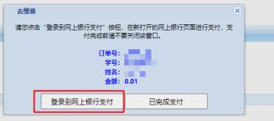
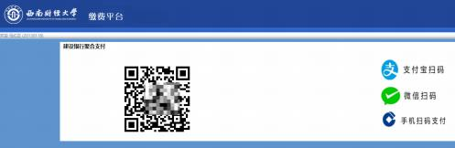
注意：如果出现二维码残缺、显示错误或者微信支付宝无法解码出支付信息，则是浏览器兼容性问题，请更换 Chrome 核心的浏览器再次尝试。
支付成功后，缴费平台会跳转至缴费成功界面，此时可以退出缴费平台。若支付失败，可以退回至选择缴费渠道界面，再次缴费。
注意：上面图片中的缴费信息均以演示为目的而设置的测试数据，并非真实缴费数据，请以实际缴费金额为准。

西南财经大学财务处收费管理科
（2026 年3 月，仅适用于研究生复试费网上缴费）

